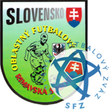

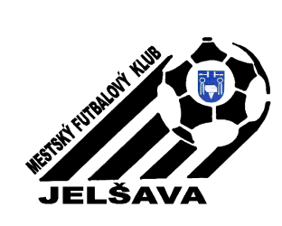

HARMONOGRAM TURNAJA
O pohár primátora mesta - 2017 :
09.00 hod. MFK JELŠAVA “A“ – MFK JELŠAVA “B“
10.00 hod. Otvorenie turnaja
10.15 hod. OŠK RADZOVCE - MTŠE MÁTRATERENYE
11.15 hod. MFK JELŠAVA “A“ - OŠK RADZOVCE
12.15 hod. MFK JELŠAVA “B“ - MTŠE MÁTRATERENYE
13.00 hod. obed
13.45 hod. MFK JELŠAVA “A“ - MTŠE MÁTRATERENYE
14.45 hod. MFK JELŠAVA “B“ - OŠK RADZOVCE
16.00 hod. Vyhodnotenie turnaja

VÝSLEDKOVÁ TABUĽA :
turnaj | MFK JELŠAVA “A“ | MFK JELŠAVA “B“ | OŠK  Radzovce | MTŠE Mátraterenye
MFK JELŠAVA “A“ | O pohár
MFK JELŠAVA “B“ |  | primátora
OŠK  Radzovce |  |  | mesta
MTŠE Mátraterenye |  |  |  | 2017

